

**АДМИНИСТРАЦИЯ МОСКОВСКОГО РАЙОНА В ГОРОДЕ ТВЕРИ**

**ПАМЯТКА ПО ГРАЖДАНСКОЙ ОБОРОНЕ**

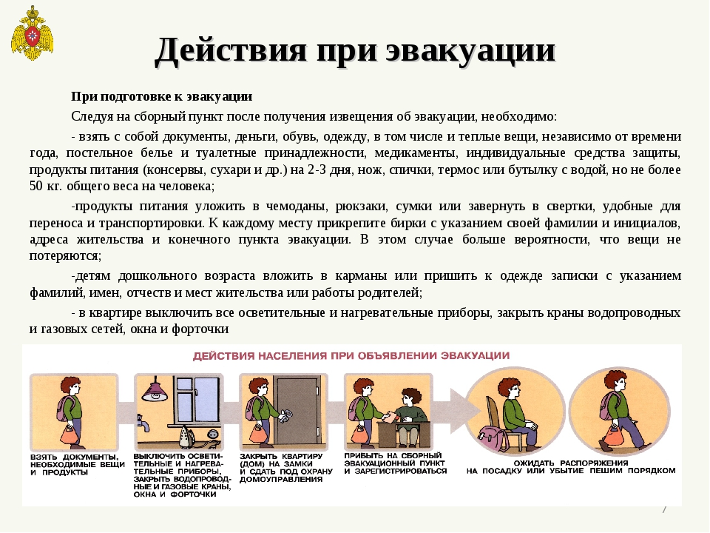**Действия населения при эвакуации**